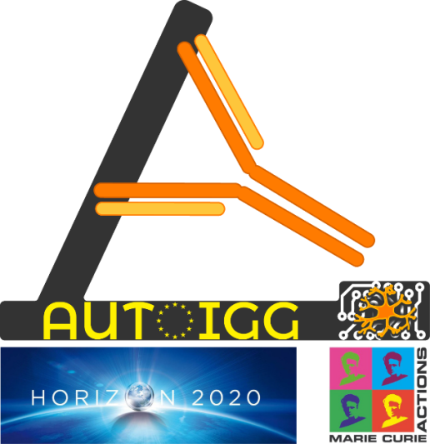

Projektni boravak (Marie Curie RISE) u Istanbulu za saradnike Univerziteta u Beogradu
Projekat H2020 Marie Curie RISE „Automatsko funkcionalno snimanje IgG za dijagnostiku neuro-degenerativnih bolesti“ – AUTOIGG (koordinator Biološki fakultet Univerziteta u Beogradu) ima otvorena mesta za saradnike ili zaposlene na Univerzitetu u Beogradu (na institutima i fakultetima) za studijski boravak u Istanbulu (Turska) sa mogućnošću izbora institucija: 1) Yeditepe Univerzitet Medicine - Odeljenje za imunologiju; 2) MEDIPOL Univerzitet – Centar za regenerativnu medicinu 3) firma Argenit pri Tehničkom Univerzitetu u Istanbulu – razvoj mikroskopa, analiza slike i mašinsko učenje.
Planirani boravci traju od 1-8 meseci po dogovoru sa mogućnošću jednog do dva prekida i moraju se obaviti najkasnije do jula 2023 godine. Projekat plaća boravak 2000 € mesečno.
Profil kandidata: naučno-nastavna zvanja počev od mastera/doktoranta do profesora.
Za sve dodatne informacije pisati na: pandjus@bio.bg.ac.rs ili pozvati tel 011-3032356.

